Управление образования по муниципальным образованиям городского округа города Красный Луч и Антрацитовского муниципального округа Министерства образования и науки Луганской Народной Республики

Государственное бюджетное учреждение дополнительного образования Луганской Народной Республики
«Антрацитовский эколого-натуралистический центр учащейся молодежи»
Луганская Народная Республика

Всероссийский конкурс юных исследователей окружающей среды имени Б.В. Всесвятского
Номинация «Палеонтология, геология, минералогия и петрография»
Тема работы:
«Ископаемая флора каменноугольного периода Донбасса,
Антрацитовский район»

Работу выполнили Чубаев Артем,
Власенко Александр,
обучающиеся творческого объединения
«Юный исследователь»
ГБУ ДО ЛНР «Антрацитовский
эколого-натуралистический центр
учащейся молодежи»

Руководитель Кондратенко Л. В.,
заместитель директора ГБОУ ДО ЛНР «АЭНЦУМ»
педагог дополнительного образования

Антрацит
2024

СОДЕРЖАНИЕ

ВВЕДЕНИЕ …………………………………………………………………3

РАЗДЕЛ I Характеристика каменноугольного периода. Образование каменного угля ……………………………………………………………..5

РАЗДЕЛ II Флора каменноугольного Донбасса………………………….8
2.1. Плауновидные (ликопсиды) …………………………………….8
2.1.1. Лепидодендроны ……………………………………………9
2.1.2. Сигиллярия …………………………………………………10
2.2. Членистостебельные …………………………………………….11
2.3. Истинные папоротники …………………………………………12
2.4. Кордаиты ………………………………………………………..14
ВЫВОДЫ…………………………………………………………………..16
ЛИТЕРАТУРА……………………………………………………………..17
Приложения ……………………………………………………………….18

ВВЕДЕНИЕ

Ископаемые – это жизнь,
извлеченная из бездны времени,
земных недр

Мой родной город Антрацит находится на отрогах юго-восточной части Донецкого кряжа. До революции территория нынешнего Антрацитовского района входила в Таганрогский округ Области Войска Донского. Город и своим именем, и развитием обязан антрациту, самому древнему углю, залегающего в недрах степного края. Оказалось, что здешние недра богаты антрацитом. Они содержат 3 % всех запасов углей-антрацитов в мире. Наш край представляет собой своеобразный палеонтологический подземный музей. В моей коллекции находятся образцы окаменелостей каменноугольных пород, которые достались мне по наследству от моего дедушки, бывшего шахтера. Мы с восторгом рассматривали отпечатки папоротников, различных стеблей растений, раковины моллюсков и представляли для себя незнакомый мир деревьев и растений. «Как называются эти растения, когда они росли, в какое время образовались и как отложились в камне?», - возникли у меня эти вопросы. Мы стали собирать информацию об ископаемой флоре Донбасса, изучать специальную литературу [3], [5], [6], [7], [8] материалы в интернете, посетили наш исторический музей, встретились с его сотрудниками, которые рассказали нам о каменноугольном периоде развития Земли и показали также коллекцию окаменелостей, найденных в различных угольных слоях при добыче антрацита.
Коллекция навела меня на мысль узнать об истории происхождения каменного угля. Для этого мы стали изучать специальную литературу, материалы в интернете, посетили наш исторический музей (приложение 1), встретились с его сотрудником Кравцовой Яной Николаевной, главным хранителем фондов Антрацитовского исторического музея. Она рассказали нам о каменноугольном периоде развития Земли и показала также коллекцию окаменелостей флоры и фауны, найденных в различных угольных слоях при добыче антрацита в шахтах города.
Цель работы: исследовать образцы ископаемых растений по найденным окаменелостям, реконструировать внешний вид растений, среду обитания, выяснить, как и почему образовался каменный уголь, изучить условия жизни и среду обитания ископаемых образцов.
Задачи:
1. Изучить теоретический материал, литературные источники об особенностях растительности в каменноугольный период;
2. Определить по образцам окаменелостей палеофлору каменноугольного периода Донбасса, выяснить историю ее образования, проанализировать палеонтологические данные для познания физической географии давно минувших геологических эпох.
Методы работы: анализ источников информации, использование технических средств обучения, сбор образцов окаменелостей, определение ископаемых растений и периода их произрастания.
Актуальность работы. Палеонтологические материалы – неотъемлемые спутники геологических исследований. Знания по истории геологического развития территории Донбасса и Антрацитовского района, знакомство с эволюцией растительного мира каменноугольного периода возможно через изучение палеонтологических находок.
Для решения поставленных задач познакомились с работой С. Певцова «Биологическая история Земли для любопытных детей от нуля до 100 лет»; в учебниках по палеонтологии [5] узнали о процессах образования каменного угля. Выяснили, что это происходит при высоких температурах и давлении по следующей цепочке: сначала торф превращается в бурый уголь, затем в каменный уголь – антрацит и произошло это превращение в каменноугольном периоде или карбоне.

РАЗДЕЛ 1
Характеристика каменноугольного периода.
Образование каменного угля

Каменноугольный период, или карбон, начался очень давно — почти 360 миллионов лет назад. Период был достаточно разнообразной эпохой в геологической и биологической истории Земли. Начался период жарким и влажным климатом, в котором заполонили сушу планеты тепло и влаголюбивые споровые древовидные растения в лице гигантских хвощей и плаунов. Чуть позже к ним присоединились гигантские древовидные папоротники и голосеменные растения [3]. Каменноугольный период – это был пятый из шести периодов, составляющих палеозойскую эру. Он обязан своим именем большому количеству угольных месторождений, которые были найдены в ископаемых залежах. Это было волшебное время, которое подарило человечеству залежи угля. Да, сегодня это топливо считается не самым экологичным, но на протяжении тысячелетий, благодаря углю, люди выживали в прохладном климате. Не только уголь, но и нефть, а также природный газ, скорее всего, также сформировались в этот период. И человечество должно быть благодарно природе карбона, которая оставила нам такие уникальные богатства.
В течение каменноугольного периода произошла большая диверсификация существующих форм жизни, как на уровне флоры, так и фауны. Это было связано с условиями окружающей среды, которые были действительно благоприятными. Теплая и влажная среда была идеальной для развития и постоянства жизни.
В этот период было много растений, которые заселяли самые влажные и теплые районы планеты. Многие из этих растений очень напоминали растения предыдущего периода, девона.
После отступления моря вначале каменноугольного периода территория Донбасса представляла собой заболоченную сушу, которая периодически покрывалась водами тепловодных морей. Климат был тропическим, так как территория современного Донбасса находилась в то время в экваториальном поясе [4]. На протяжении многих миллионов лет Донецкий бассейн представлял собой глубокий залив, периодически осушавшийся и вновь затоплявшийся морскими водами.
Вот как описывает карбоновые болота российский палеонтолог К. Еськов: «Теплый и влажный климат господствовал на материках длительное время. Все это создало чрезвычайно благоприятные условия для развития наземной флоры, в том числе высших растений каменноугольного периода — кустов, деревьев и травянистых растений, жизнь которых была тесно связана с водой. Растения росли, главным образом, среди громадных болот и озер, близ солоновато водных лагун, на побережье морей, на влажной илистой почве. Они чем-то походили на современных мангровых, которые растут на низинных берегах тропических морей, в устьях больших рек, в болотистых лагунах» [3].
В самом начале карбона на континентах начинается угленакопление — а это свидетельствует о том, что на пути стока вод стояли мощные растительные фильтры. Не будь их, остатки растений непрерывно смешивались бы с песком и глиной, так что получались бы обломочные породы, обогащенные растительными остатками — углистые сланцы и углистые песчаники, а не настоящие угли» [5].
Большое количество растительной массы привело к обилию отмирающих органических остатков. Но, как полагают ученые, в тот период не было достаточного количества организмов, в частности грибов, которые могли бы эффективно разлагать всю эту органику [4]. В это время на суше обитали насекомые, постепенно появлялись амфибии, покидавшие океан, а также рептилии. Животные не справлялись с той зеленой массой, которую продуцировала планета в условиях очень благоприятного климата. В результате большое количество органики просто спрессовывалось и покрывалось следующими слоями отмирающих частей растений.
Растения каменноугольного периода образовывали первые большие леса в истории Земли. На протяжении 40 млн. лет территория современного
Донбасса покрывалась морскими водами около 350 раз. Образовалась мощная 20-тикилометровая толща отложений из чередующихся пластов различных осадочных пород. Погребенные в этой толще растения образовали залежи каменного угля. Таким образом, Донбасский каменноугольный бассейн возник благодаря лесам каменноугольного периода.
Лепидофитовые «леса-водоемы» занимали приморские низменности и именно в этих приморских бассейнах шли основные процессы углеобразования. Специалисты по лесоведению предполагают, что у лепидофитов естественное выпадение подроста происходило (в отличие от современных лесов) не на ранних стадиях его роста, а на поздних: то есть сперва вырастает густая поросль, а потом она одновременно падает. Эти неритмичные поступления больших количеств мертвой органики в детритную цепь экосистемы («то густо, то пусто») создавали существенные проблемы с утилизацией этой органики. С другой стороны, противоэрозионные свойства этих «лесов», по сравнению с современными, были весьма слабы, а водоразделы продолжали размываться почти столь же интенсивно, что и прежде. Доводом в пользу отсутствия (или очень слабого развития) растительности на водоразделах являются очень частые в это время прижизненные захоронения деревьев вместе с их корневыми системами: такое случается при быстром выносе большой массы осадков (вроде селевого потока), которая «заживо погребает» растения. В итоге большой отпад в карбоновых «лесах-водоемах» при высокой эрозии (обеспечивающей его быстрое захоронение) приводил к тому, что значительная доля не окисленного органического углерода безвозвратно уходила из экосистемы и превращалась в запасы каменного угля.
Появлению обширных залежей каменных углей способствовали жаркий и влажный климат, обилие древовидных растений, произрастающих на
заболоченных почвах, а также особенности произрастания лепидофитовых лесов («леса-водоемы») [4].
Что до лепидофитовых лесов каменноугольного периода, то их экологическая структура была крайне своеобразна и не имеет современных аналогов. Это были неглубокие (первые метры), переполненные органическими остатками водоемы, а формировавшие эти «леса» высокоствольные (до 40 метров) плауновидные и хвощеобразные были гелофитами, стоявшими «по колено в воде». С другой стороны, это были и не болота современного типа, где деревья вырастают поверх торфяника; в карбоновом «лесу» корневые системы лепидофитов (стигмарии) располагались ниже торфоподобной органической массы, а сами деревья прорастали сквозь нее и многометровый слой «валежника».
Образование угля происходит при очень высоких температурах по следующей цепочке: сначала торф превращается в бурый уголь, затем в каменный уголь – антрацит и произошло это превращение в каменноугольном периоде или карбоне

РАЗДЕЛ II
Флора каменноугольного Донбасса

Изобилие осадков приводит к заболачиванию громадных территорий, которые покрываются дремучими лесами, состоящими из гигантских споровых растений, предков нынешних плауновых, хвощей и папоротников (лепидодендроны, сигиллярии, каламиты) [2].
При определении окаменелостей палеофлоры карбона, мы начинали работу с просмотра таблиц и рисунков. Если определяемый объект совпадает с рисунком в основных признаках, мы прочитывали и тщательно изучали описание формы, поскольку в таблицах каждый вид представлен весьма небольшим числом рисунков и часть признаков, характерных для вида, может быть, и не показана. При определении окаменелостей все время обращались к рисункам, так как одно описание объекта, каким бы пространственным оно ни было, не может заменить собой его изображение

2.1. Плауновидные (ликопсиды)
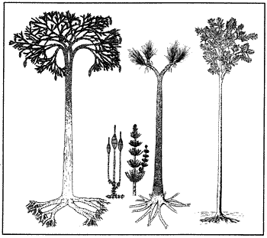
В самых влажных местах, а то и вовсе посреди болот, росли плауновидные лепидодендроны и сигиллярии, возносящие свои равномерно ветвящиеся побеги (строго по два от каждой ветки) по спирали, усеянные небольшими листочками, на высоту 20–30 (сигиллярии) и даже 45–50 метров (лепидодендроны). Все древовидные формы ликопсидов относятся к исчезнувшим в древнейшие времена. До наших дней дошли некоторые формы плаунов. Крупные стволы древовидных ликопсидов были заметны в ландшафте карбона. Ученые предполагают, что стволы древних плаунов сыграли самую значительную роль в углеобразовании, и составили до 70 % захороненной органики того периода (рис. 1).

Рис.1. Реконструкция некоторых растений периода карбона: основу отложений этого периода составляют лепидодендроны (слева) и сигиллярии (второе справа), которые достигли 30 метров высоты. Также изображены гигантские хвощи. Справа изображен кордаит. (По Magderau, 1968, Taylor,1981 и Mundols)
2.1.1 Лепидодендроны
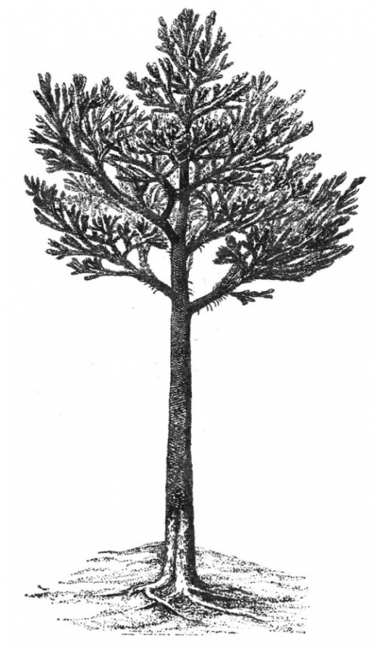
Рис. 2. Реконструкция дерева лепидодендрона. Рис. из «Основы палеонтология» под редакцией Ю. А. Орлова

Одними из характерных представителей каменноугольной флоры были древовидные плауновые – лепидодендроны (рис. 3, 4). Они имели так называемое дихотомическое ветвление, т. е. раздваивание каждого побега в верхней части ствола, и очень жесткий слой коры. На ветвях спирально располагались побеги длиной от 1 до 50 см, которые периодически опадали, оставляя на стволе ромбические рубцы. Лепидодендроны обладали сильно разветвленной кроной и достигали высоты 30–40 м. Они имели толстые, обширные, углубляющиеся в почву корневища с мелкими спиральными корнями.
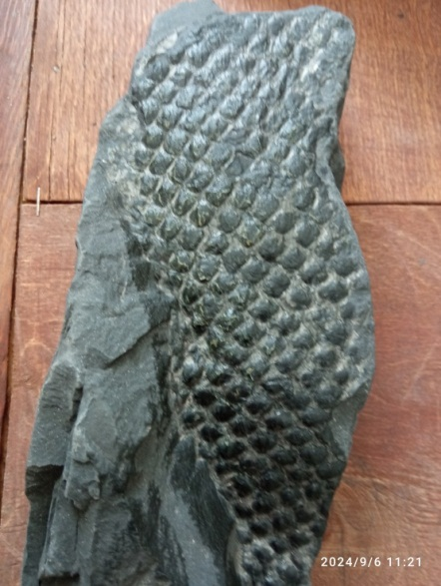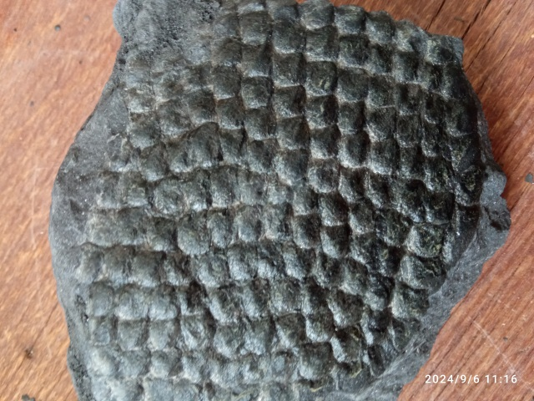
Рис. 3. Образцы ископаемого растения. Окаменелости древовидного плауна – лепидодендрона.
Место находки: Россия, г. Антрацит, ЛНР, шахта «Комсомольская».
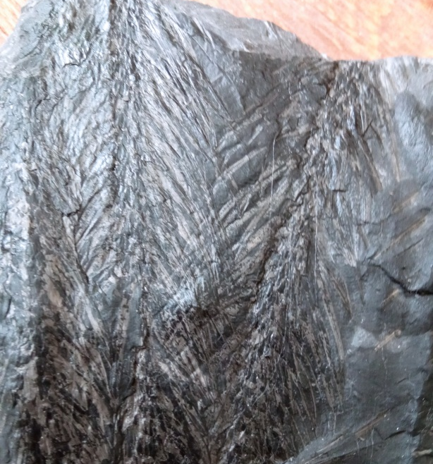
Рис. 4. Окаменелость веточки с листьями лепидодендрона
Место находки: Россия, г. Антрацит, ЛНР, шахта «Комсомольская»

2.1.2. Сигиллярия
Сигиллярия – другой представитель плауновидных, в больших количествах, произраставших в карбоне на заболоченных просторах. Достигали они высоты до 30 метров. Отличительной особенностью сигиллярий было отсутствие ветвления до самой верхушки, на которой располагалась крона. Крона состояла из длинных и узких листьев длиной до 1 м. Кора сигиллярий, в отличие от лепидодендронов не имела листовых подушек, а только листовые рубцы. Форма листовых рубцов – овальная (рис. 5).
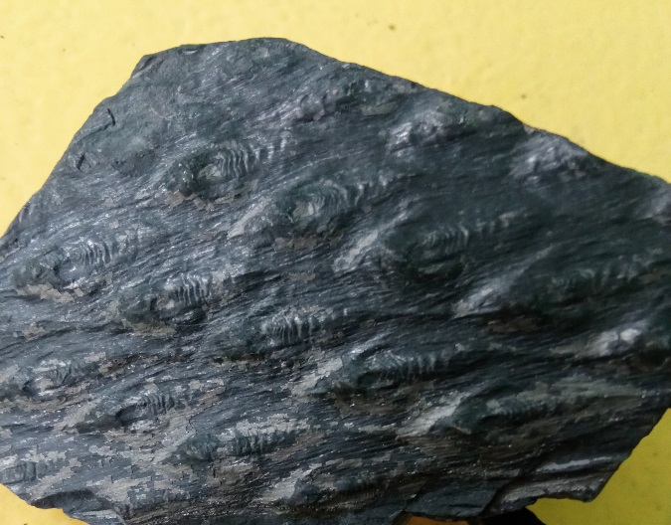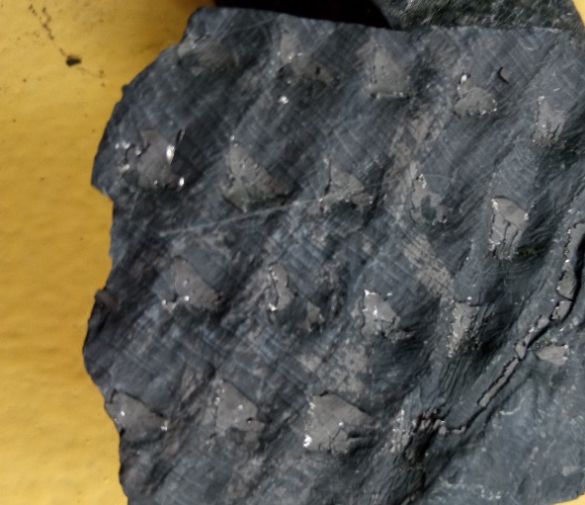
Рис. 5. Отпечаток коры сигиллярии.
Место находки: Россия, г. Антрацит, ЛНР, шахта «Комсомольская».

2.2. Членистостебельные
Членистостебельные – это мир вымерших гигантских хвощей и клинолистов, стволы которых отдаленно напоминают ствол бамбука.
Calamitales (Каламиты) - Класс Эквизетопсиды (Equisetopsida) - Отдел Хвощевидные (Equisetophyta)
Каламиты (Calamites) (рис. 6) – древесные растения высотой до 20 м. Произрастали на болотистых местах в начале каменноугольного периода. Отпечатки этих растений встречаются наиболее часто в залежах каменного угля.
Термин «каламиты» первоначально использовали для обозначения ребристых узлов в мягкой паренхиме стебля ископаемых растений, но позже этим словом стали называть ископаемые древовидные хвощи.
Каламиты с жесткими дугообразными листьями, основание которых находится на узлах стебля, относят к роду Asterophyllites а с мягкими листьями, образующими овальные и звездчатые мутовки, – к роду Annularia
Древесный ярус заболоченных тропических лесов каменноугольного периода в значительной мере состоял из каламитов (Calamites). Каламиты появились в верхней части раннего карбона и просуществовали до перми. Каменноугольные каламиты были настоящими деревьями с сильно развитыми стволами, достигавшими метра в толщину.
Каламиты выглядели точь-в-точь как современные полевые или болотные хвощи, только увеличенные в 50 раз. Каменноугольные каламиты сумели вырастить у себя хоть и редкие, но настоящие листья, достигающие метровой длины. В карбоновых лесах первой половины периода это были самые часто встречающиеся растения.
Стволы каламитов нередко превышали в диаметре 0,5 м, достигая в высоту 8–10 м (редко 20 м). Они имели центральную полость и довольно мощный ствол вторичной древесины (до 12 см). По характеру ветвления стволы были разветвленной формы и не ветвистые. Каламиты размножались спорами, которые вырабатывались в маленьких мешочках, собранных в стробилы (шишки). Это единственная группа древовидных растений каменноугольного периода, приспособившаяся к вегетативному размножению. Корневища каламитов в большинстве своём очень похожи по строению на стебли. Этот способ бесполого размножения позволял им быстро распространяться на новые территории и помогал прочно прикрепляться к неустойчивой почве по берегам рек и на вновь отложенных осадках дельт. Корневища каламит в большинстве случаев выглядели точно так же, как и стебли, но имели узлы, которые постепенно располагались все ближе друг к другу по мере приближения к апикальной зоне (точке роста, откуда растение распространялось наружу из почвы).

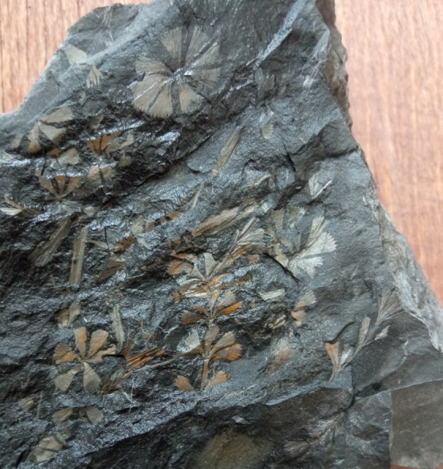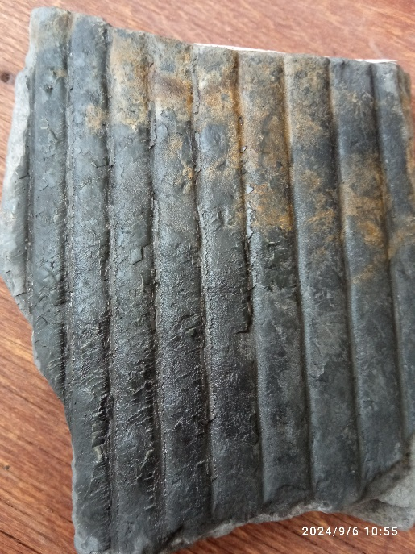
Рис. 6, 7. Отпечаток стебля каламита. Annularia.
Место находки: Россия, г. Антрацит, ЛНР, шахта «Комсомольская»

Современные виды хвощевидных представлены только травянистыми формами. К настоящему времени от всей этой многочисленной группы сохранился только род Хвощ (Equisetum). Стебли современных хвощей обычно полые или содержат множество удлиненных воздушных мешочков. Каламиты схожи с ними тем, что их стволы и стебли были полыми, как деревянные трубки. Когда такие стволы сгибались и ломались, они могли заполняться осадком, поэтому сердцевинные отливы каламита так распространены в ископаемом состоянии.
2.3. Истинные папоротники
На суше, которую окружал океан с высокими температурами воды, было влажно и тепло — настоящий рай для всей земной жизни. Растительной массы было очень много, папоротники вырастали просто огромными, а появившиеся голосеменные растения, предки современных хвойных, соседствовали с ними в лесах карбона. Из-за обилия растений и существенного увеличения зеленой массы, кислорода в атмосфере планеты в начале периода было много – его содержание достигало 35%. Это были рекордные показатели, которые стали снижаться к концу карбона.
Под сенью крон высоких лепидодендронов, сигиллярий и кордаитов находился мощный подлесок из семенных папоротников - птеридоспермов, закреплявшихся корневищем в мягком грунте. У них был шершавый ствол с многочисленными ветвями, на которых росли широкие папоротниковидные листья. Одни из них покрывали почву, другие вились вокруг деревьев, третьи высоко над землей вздымали свои перистые мелко разрезные листья на вершинах прямых темных стволов, одетых шубою из мелких воздушных корешков или густым войлоком волокон. Травянистые формы занимали нижний ярус в лесу, засыпая спорами лесную подстилку и вновь прорастая сквозь нее новыми побегами.
Древовидные папоротники были кустарниками и деревьями с гигантскими опахалами, около трёх метров длиною; внешний вид этих растений напомнил бы нам пальмообразные папоротники тропических лесов. Они не имели ствола в буквальном смысле слова. Каркасом, поддерживающим зеленую раскидистую верхушку, служила мантия из плотно сплетенных воздушных корней. Такой тип ствола был общим для разных видов этих споровых растений [5], (рис. 8, 9).
Древовидные папоротники поселились ещё дальше от открытых водоёмов. К слову, они уже в каменноугольном периоде попытались решить проблему зависимости полового размножения от воды. И решили достаточно успешно, сумев независимо от прочих эволюционных линий изобрести размножение при помощи семян. Так что в карбоне возносили свои вайи к небесам не только «настоящие» споровые папоротники, но и «ненастоящие» семенные.
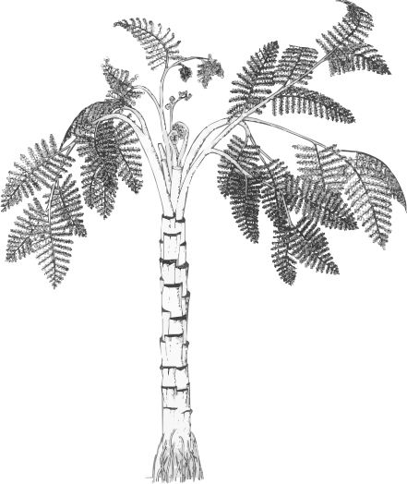
Рис. 8 Medullosa — ствол, характерный для таких известных семенных папоротников, как Neuropteris, Alethopteris, Odontopteris

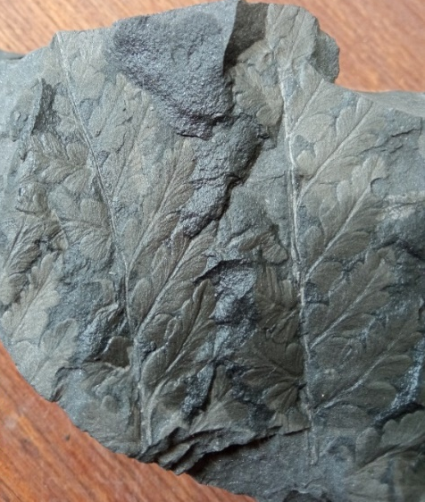
Мы рассмотрели образцы окаменелостей с отпечатками семенных папоротников, найденных в Антраците на породных отвалах, постарались их определить (рис. 10, 11, 12).

Рис. 10. Autunia conferta из группы каллиптерид. Листовые пластинки (большинство их прикреплено под углом к оси ветви) густо расположенные и низбегающие (охватывающие своим основанием веточку). Длина их составляет 1 см в длину и 5 мм в ширину. Ветвление листа перистое.
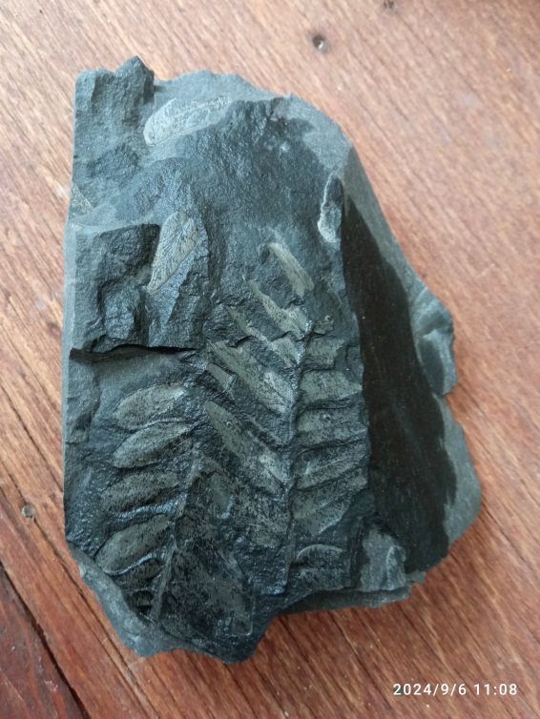
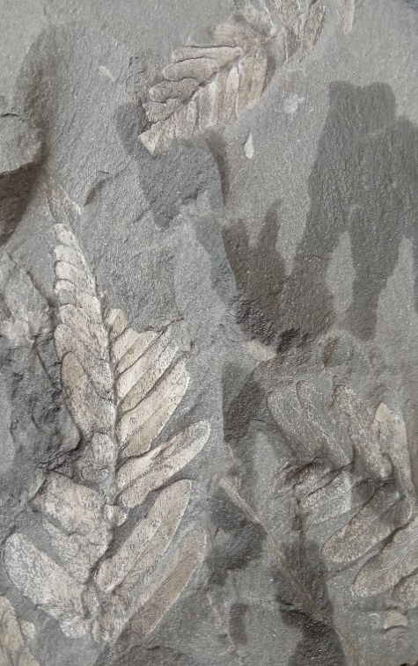
Рис. 11, 12. Листовые пластины семенного папоротника Neuropteris.
Место находки: Россия, г. Антрацит, ЛНР, шахта «Комсомольская».

2.4. Кордаиты
В экосистемах позднего карбона главную роль играли кордаиты (рис. 13, 14) – древовидные голосеменные растения с ремневидными, иногда очень длинными, листьями. Они встречаются и в отложениях пермского периода, хотя к тому времени уже утрачивают свое господство в растительном покрове. В конце пермского периода кордаиты вымерли.
Кордаиты, как и семенные папоротники, образовывали и споры, и семена, но начали это делать за несколько десятков миллионов лет до них. Считается, что кордаиты стали предками современных хвойных растений (но не всех остальных Голосеменных).
Наиболее совершенные растения карбона — кордаиты. Их цилиндрические безлистые стволы (до 40 м) с высотой разветвлялись. Ветви имели на концах широкие линейные или ланцетные листья с сетчатым жилкованием. Мужские спорангии имели вид почек. Из женских спорангиев развивались ореховидные плоды. Результаты микроскопического исследования плодов показывают, что эти растения, похожие на цикадовых, являлись переходными формами к хвойным растениям.
Палеоэкологические исследования показывают, что кордаиты были способны произрастать на крайне бедных или засоленных почвах. На суходолах они образовывали леса из деревьев от 10 до 30 м высотой, а на болотах приобретали кустарниковую или мангровую форму.
Листья наиболее обычного вида из этой группы, Cordaites principalis, отличались вытянутой формой с гладкими краями и варьировали в длину от 20 до 70 см и от 3 до 7 см в ширину. Пластинка листа имела отчетливо выраженные параллельные «ложные» (т.к. в них отсутствовала ксилема жилки
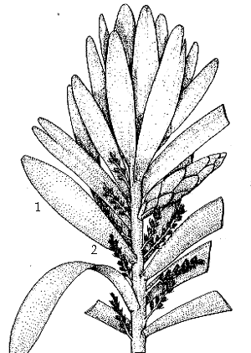

Рис. 13. Кордаиты. Палеофлора

Листья других кордаитов имели различную форму, например, с закругленной верхушкой, или были узкими и маленькими, похожими на хвою.
Помимо листьев в ископаемых остатках довольно часто встречаются и генеративные побеги кордаитов. Они достигали в длину 30 см и имели форму кисти или колоса – семязачатки (в женских) и пыльники (в мужских стробилах) в них располагались на длинных ножках (рис. 13, 14). Кордаиты были двудомными растениями, но по внешнему виду их мужские и женские стробилы очень похожи. Во влагалищах спорофиллов находились два ряда маленьких побегов с мужскими или женскими половыми органами.
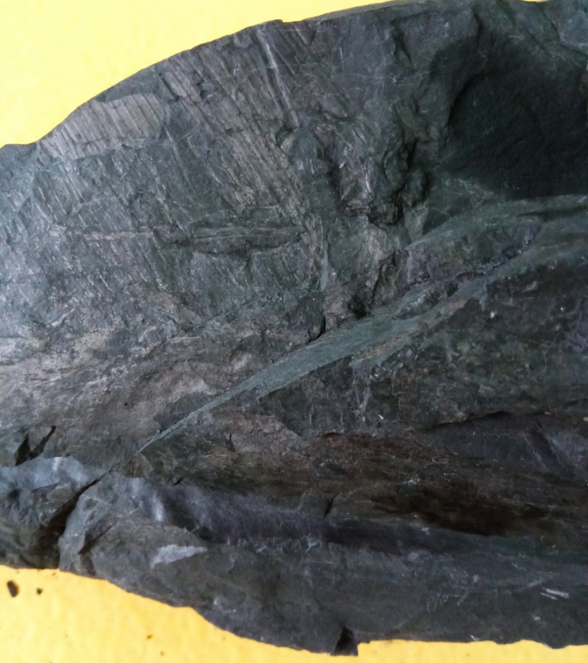
Рис. 14. Отпечаток листа кордаита.
Место находки: Россия, г. Антрацит, ЛНР, шахта «Комсомольская», породные отвалы.

ВЫВОДЫ
- В получении знаний об окаменелостях, нам помогли следующие науки: палеонтология, геология, география.
- Реконструировали по найденным окаменелостям внешний вид растительности, биологические особенности палеофлоры, на основе этих сведений, ход биологической эволюции.
- Узнали, что уголь – это биогенная осадочная порода, образованная из остатков деревьев и других растений, которые накапливаются в виде торфа. Осадки углефицируются и образуются угли: вначале бурые, а затем каменные, антрацит. Процесс сопровождается высокой температурой и давлением.
- Познакомились с информацией о климате прошедших эпох, узнали много интересного о флоре каменноугольного периода, научились определять плауны, хвощи, папоротники карбона.
- Изучили условия жизни и среду обитания ископаемых образцов, их эволюцию.

ЛИТЕРАТУРА

- Бобылевский В.И. Малый атлас руководящих ископаемых. - «Недра» Ленинград: издательство «Недра», -1984 г.
- Вахромеев В.А. Палеонтологический атлас, издательство московского университета. - 1961 г.
- Иванов В.П. Эволюция растений - углеобразователей и флористическая востановленность верхнепалеозойских углей. Томск,-2015г.
- Крумбигель Г, Вальтер Е. Определитель палеофлоры и фауны «Ископаемые. Сбор, препарирование, определение, использование». - 1980 г.
- Линдеман Б. Земля, её жизнь и история. СПб. , 1914. С.
- Певцов С. Биологическая история Земли для любопытных детей от нуля до 100 лет, М: издательство «Детская литература», 2007
- Юнкер Р. Шерер З. История происхождения и развития жизни. Издательство «Кайрос», С-Пб., 1997г.
- Клуб любителей окаменелостей [электронный ресурс]. – Режим доступа: https://sites.google.com/site/fossilsindonbass/

Приложения 1
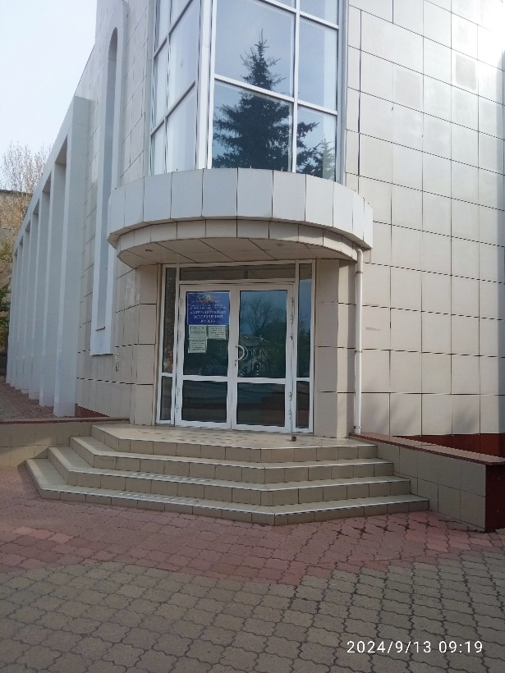
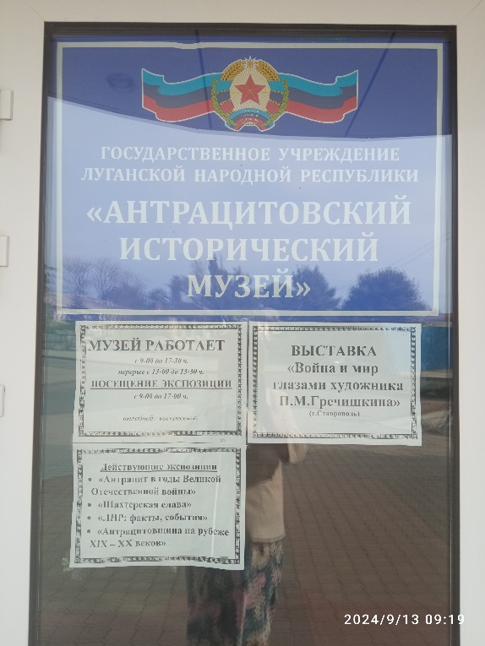
Антрацитовский исторический музей

Приложение 2

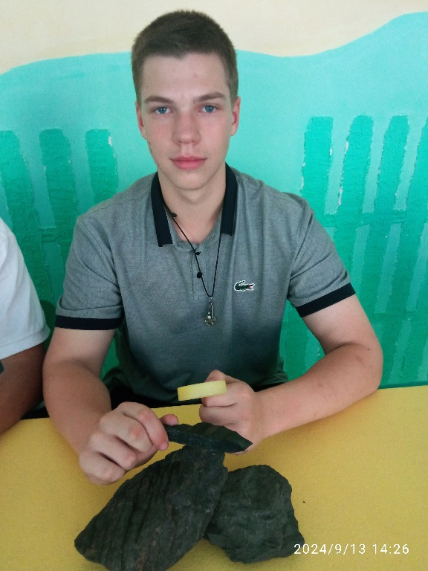
Чубаев Артем рассматривает окаменелости

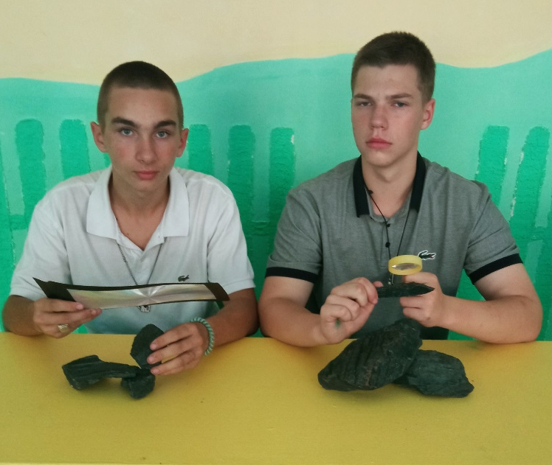
Власенко Александр и Чубаев Артем определяют палеофлору Антрацитовского района

ПРИЛОЖЕНИЕ 3
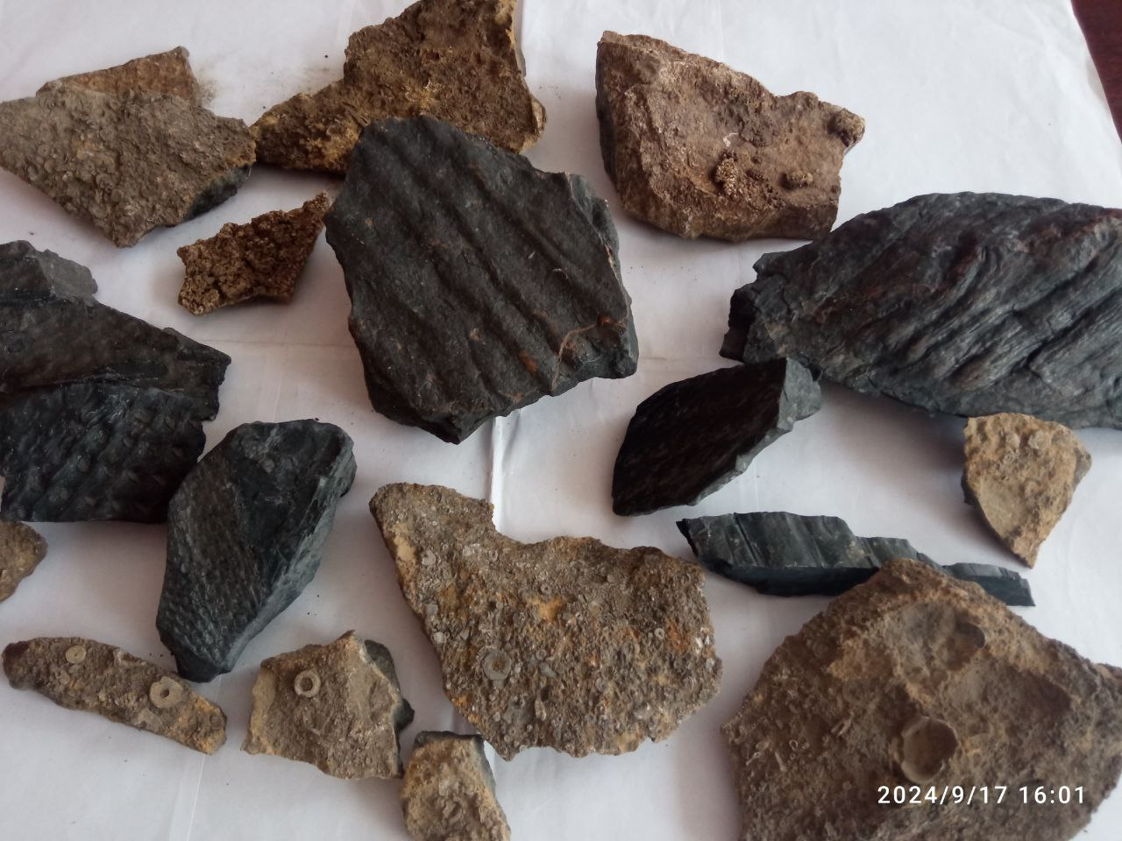
Рис. 5. Фрагмент личной коллекции Чубаева А. окаменелостей
палеофлоры и палеофауны

